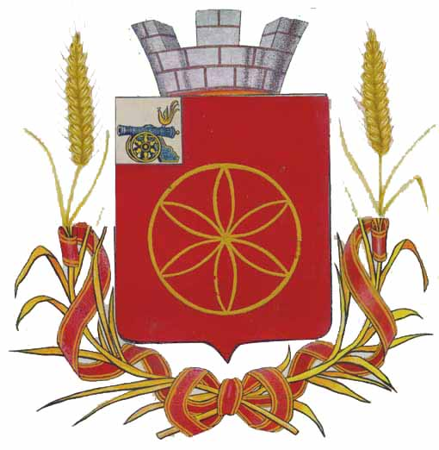

АДМИНИСТРАЦИЯ МУНИЦИПАЛЬНОГО ОБРАЗОВАНИЯ
РУДНЯНСКИЙ РАЙОН СМОЛЕНСКОЙ ОБЛАСТИ

Р А С П О Р Я Ж Е Н И Е

от 24.05.2018 № 266-р

О назначении ответственного лица
по учету и организации работы
с гражданами по выполнению
муниципальной программы
«Обеспечение жильем молодых
семей» на 2015-2020гг.

В целях своевременной подготовки необходимых документов, учета, организации и ведения работы с гражданами по реализации муниципальной программы «Обеспечение жильем молодых семей» на 2015-2020 годы, утвержденной постановлением Администрации муниципального образования Руднянский район Смоленской области от 15.11.2013 № 562:
1. Назначить ответственным лицом по учету и организации работы с гражданами по выполнению муниципальной программы «Обеспечение жильем молодых семей» на 2015-2020 годы, утвержденной постановлением Администрации муниципального образования Руднянский район Смоленской области от 15.11.2013 № 562, специалиста 1 категории отдела по архитектуре, строительству и ЖКХ Администрации муниципального образования Руднянский район Смоленской области Козлову Светлану Анатольевну.
2. Распоряжение Администрации муниципального образования Руднянский район Смоленской области от 29.03.2018 г. № 133-р «О назначении ответственного лица по учету и организации работы с гражданами по выполнению муниципальной программы «Обеспечение жильем молодых семей» на 2015-2020гг. признать утратившим силу.
3. Контроль за исполнением настоящего распоряжения возложить на заместителя Главы муниципального образования Руднянский район Смоленской области С. Е. Брич.

Глава муниципального образования
Руднянский район Смоленской области Ю.И. Ивашкин

